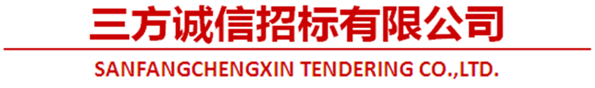
市科技交流服务中心2024—2025年项目监督管理辅助服务结果公告

三方诚信招标有限公司（以下简称“采购代理机构”）受采购人委托，就市科技交流服务中心2024—2025年项目监督管理辅助服务（项目编号：0832-SFCX24FSC112）组织公开招标采购。现将采购结果公布如下：
一、采购结果
2024年5月29日9时30分投标截止后，经评审，对采购文件进行实质性响应的供应商不足三家，参照《中华人民共和国政府采购法》第三十六条“符合专业条件的供应商或者对招标文件作实质响应的供应商不足三家的（应予废标）”的规定，本项目废标。
二、废标日期
2024年5月29日。
三、其他补充事宜
本项目后续事宜，敬请各供应商留意网站信息。
四、采购人信息
名称：深圳市科技交流服务中心
地址：深圳市福田区上步中路1001号深圳科技大厦10楼
联系方式：钟老师，0755-83699786
五、采购代理机构信息
采购代理机构：三方诚信招标有限公司
地址：深圳市福田区泰然九路金润大厦7层E单元
联系人及联系方式：冯工 0755-82800088、0755-82800088-822

三方诚信招标有限公司
2024年5月29日

